Thiếu hụt sĩ quan tàu biển có nguy cơ vượt quá 100.000 người vào năm 2030
Sam Chambers
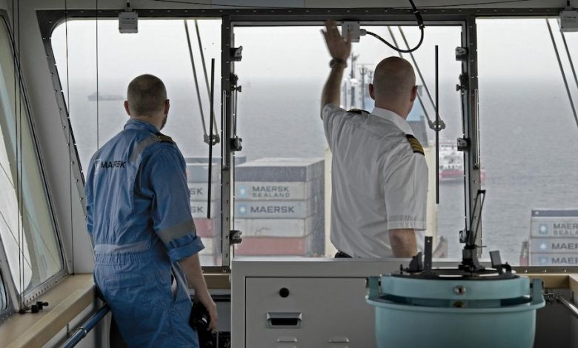Maersk
Ngành vận tải biển đang phải đối mặt với tình trạng thiếu hụt ngày càng lớn các sĩ quan hàng hải đủ năng lực, khi ngành này cần bổ sung hơn 113.000 sĩ quan được chứng nhận theo STCW vào năm 2030 để vận hành đội tàu thương mại thế giới đang mở rộng, theo báo cáo về lực lượng lao động thuyền viên mới nhất của BIMCO và Phòng Thương mại Hàng hải Quốc tế (ICS).
Báo cáo về Lực lượng Lao động Thuyền viên năm 2026 (Seafarer Workforce Report 2026), được công bố 5 năm một lần, ước tính hiện có 2,57 triệu thuyền viên đang phục vụ trong đội tàu thương mại quốc tế, vận hành 85.148 tàu biển. Lực lượng lao động này bao gồm khoảng 1,05 triệu sĩ quan (officers); 1,52 triệu thủy thủ/thợ máy (ratings).
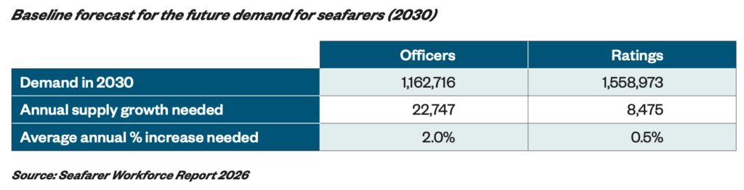
Mối quan ngại lớn nhất hiện nay là sự mất cân đối giữa nguồn cung và nhu cầu về sĩ quan. Báo cáo ước tính hiện đang thiếu khoảng 39.100 sĩ quan, trong khi đó, lực lượng ratings lại dư thừa khoảng 56.890 người.
Đến năm 2030, nhu cầu về sĩ quan dự kiến sẽ đạt 1,16 triệu người, đồng nghĩa với việc ngành cần bổ sung thêm khoảng 22.747 sĩ quan mỗi năm vào lực lượng lao động.
Đối với một ngành vốn đã gặp khó khăn trong việc thu hút nhân lực trẻ, giữ chân thuyền viên có kinh nghiệm và chuẩn bị cho thuyền viên thích ứng với nhiên liệu mới và công nghệ số thì những con số trên cho thấy một thách thức lao động mang tính cơ cấu ngày càng rõ rệt.
“Việc tuyển dụng, huấn luyện và duy trì lực lượng thuyền viên sẽ đóng vai trò then chốt để đảm bảo ngành vận tải biển sẵn sàng cho tương lai,” ông David Loosley, Tổng Thư ký kiêm Giám đốc điều hành BIMCO, cho biết. Ông nhận định ngành vận tải biển đang đối mặt với “một nhiệm vụ chung rất lớn”, cần sự phối hợp giữa chính phủ, các cơ sở đào tạo và những quốc gia cung cấp thuyền viên lớn nhằm đảm bảo chính sách tuyển dụng và việc làm hướng tới tương lai.
Gần một nửa thuyền viên hiện nay có kế hoạch rời nghề trong vòng 5 năm tới
Kể từ báo cáo trước vào năm 2021, nhu cầu đối với thuyền viên được chứng nhận theo STCW đã tăng 35%. Trong đó nhu cầu sĩ quan tăng 23,1%, nhu cầu ratings tăng mạnh 46,3%. Sự gia tăng này nhiều khả năng xuất phát từ sự phát triển của đội tàu và hoạt động vận tải biển phục hồi hoàn toàn sau đại dịch.
Theo dữ liệu được sử dụng trong nghiên cứu, đội tàu thương mại toàn cầu đã tăng trưởng 14% kể từ báo cáo trước. Báo cáo xác định 5 quốc gia cung cấp thuyền viên lớn nhất thế giới gồm: Philippines; Ấn Độ; Trung Quốc; Nga; Indonesia. Năm quốc gia này chiếm tổng cộng 56,25% lực lượng lao động thuyền viên toàn cầu.
Một số tín hiệu tích cực
Có một số dấu hiệu khả quan:
Số lượng học viên sĩ quan (officer cadets) đã tăng kể từ năm 2021, tiếp nối xu hướng tăng trong giai đoạn 2015–2021. Tỷ lệ giữa học viên sĩ quan và sĩ quan đã được chứng nhận đã cải thiện: Năm 2026: 1:3,8; Năm 2021: 1:4,8; Năm 2015: 1:7,6. Khả năng bố trí vị trí thực tập trên tàu cho học viên cũng được cải thiện.
Báo cáo cho thấy việc tìm vị trí thực tập cho học viên sĩ quan đang trở nên dễ dàng hơn, học viên ratings còn gặp ít trở ngại hơn. Gần 2/3 số người được khảo sát cho biết vị trí thực tập cho học viên ratings là dễ hoặc rất dễ tìm.
Những điểm nghẽn vẫn còn rõ ràng
Tuy nhiên, các vấn đề áp lực vẫn tồn tại.
Các công ty cho biết khó khăn lớn nhất trong tuyển dụng tập trung vào sĩ quan máy và sĩ quan boong. Đây chính là những vị trí chịu tác động mạnh nhất bởi sự gia tăng độ phức tạp về kỹ thuật khi tàu ngày càng tự động hóa cao hơn, kết nối kỹ thuật số nhiều hơn và sử dụng đa dạng loại nhiên liệu hơn.
Cơ cấu nhân khẩu học của lực lượng thuyền viên đang thay đổi
Phần phân tích nhân khẩu học của báo cáo cho thấy ngành vận tải biển đang dần trở nên đa dạng hơn. Sự gia tăng số lượng nữ thuyền viên tập trung chủ yếu ở nhóm sĩ quan.
Dữ liệu về độ tuổi cho thấy của sĩ quan cấp vận hành và ratings ở nhóm hỗ trợ chủ yếu tập trung trong độ tuổi 31–40. Trong khi đó, các sĩ quan cấp quản lý vẫn có độ tuổi cao hơn, phản ánh yêu cầu về kinh nghiệm đối với các vị trí cấp cao.
Thông điệp từ BIMCO và ICS
Đối với BIMCO và ICS, thông điệp rất rõ ràng:
Ngành vận tải biển không thể chỉ dựa vào việc mở rộng đội tàu. Nếu không có tuyển dụng liên tục, cải thiện khả năng giữ chân nhân lực, cải thiện lộ trình đào tạo học viên, tăng cường năng lực giáo dục hàng hải thì khoảng cách thiếu hụt sĩ quan sẽ tiếp tục gia tăng.
Báo cáo khuyến nghị:
- Tăng cường quảng bá về nghề hàng hải;
- Xây dựng lộ trình rõ ràng hơn từ làm việc trên biển sang các vị trí ở trên bờ;
- Tăng cường theo dõi công tác tuyển dụng và duy trì nhân lực bởi các cơ quan quản lý hàng hải.
Nguy cơ thiếu sĩ quan đã được cảnh báo từ nhiều năm trước
Nguy cơ thiếu hụt sĩ quan đã nhiều lần được nhấn mạnh trong những năm gần đây. Một nghiên cứu quan trọng do Đại học Hàng hải Thế giới (WMU) công bố vào tháng 1 đã cảnh báo rằng gần một nửa số thuyền viên hiện nay có kế hoạch rời nghề trong vòng 5 năm tới. Khảo sát này do Hiệp hội Sĩ quan Hàng hải Quốc tế (Officers’ Union of International Seamen) thực hiện, dựa trên phản hồi của 4.372 thuyền viên thuộc 99 quốc tịch. Kết quả này cho thấy một bức tranh đáng lo ngại về lực lượng lao động đang chịu áp lực lớn và ngày càng có xu hướng rời bỏ nghề.
Báo cáo có tên: “In Search of a Sea-Life Balance in an Adverse Environment”
(Tìm kiếm sự cân bằng cuộc sống trên biển trong môi trường bất lợi) cho thấy thuyền viên trên toàn cầu làm việc trung bình 71 giờ/tuần; Con số này tăng lên 79 giờ/tuần đối với thuyền viên Mỹ. Khoảng 1/3 số người tham gia khảo sát có mức độ căng thẳng được đánh giá là “nghiêm trọng và có khả năng nguy hiểm”.
Báo cáo cũng chỉ ra rằng hồ sơ về số giờ làm việc và nghỉ ngơi thường xuyên bị điều chỉnh để che giấu việc vi phạm quy định, thời gian đi bờ bị hạn chế nghiêm trọng.
Điều đáng lo ngại nhất đối với chủ tàu và nhà quản lý là vấn đề duy trì nhân lực: Gần một nửa số người được khảo sát cho biết họ có ý định rời nghề đi biển trong vòng 5 năm tới.
Cần ưu tiên cho sức khỏe tinh thần và điều kiện làm việc của thuyền viên
Chủ tịch WMU, ông Maximo Mejia, nhận định: “Ưu tiên cho sức khỏe tinh thần của thuyền viên và xây dựng điều kiện làm việc lành mạnh không chỉ là điều cần thiết, mà còn là cách đảm bảo tính bền vững lâu dài của lực lượng lao động hàng hải.”
WMU kêu gọi các hành động khẩn cấp dựa trên bằng chứng nhằm giảm gánh nặng hành chính, áp dụng tiêu chuẩn biên chế và nghỉ ngơi thực tế hơn và đưa khoa học về yếu tố con người vào hệ thống các quy định. WMU cảnh báo rằng nếu không thực hiện những việc này thì ngành vận tải biển sẽ phải đối mặt với cuộc khủng hoảng kép về tuyển dụng nhân lực và an toàn.
Chiến lược nhân sự không chỉ là vấn đề địa lý
Trao đổi với Splash đầu năm nay, ông Vikas Trivedi, đồng Giám đốc điều hành bộ phận quản lý tàu của Synergy Marine Group, cho biết: “Chiến lược về nhân sự thuyền viên không phải là câu chuyện về địa lý. Đó là câu chuyện về nhân khẩu học và phát triển.” Ông cho rằng ưu tiên đầu tiên là củng cố, duy trì và phát triển nhân tài tại các nguồn cung truyền thống như Ấn Độ, Philippines và Đông Âu.
Ngành cũng cần mở rộng một cách có trách nhiệm sang các quốc gia nơi có cơ cấu dân số, khát vọng phát triển hàng hải và hệ thống đào tạo đang được cải thiện. Ông nhấn mạnh: “Lý do không phải là tìm kiếm lao động giá rẻ. Mục tiêu là xây dựng nguồn nhân lực dài hạn.”
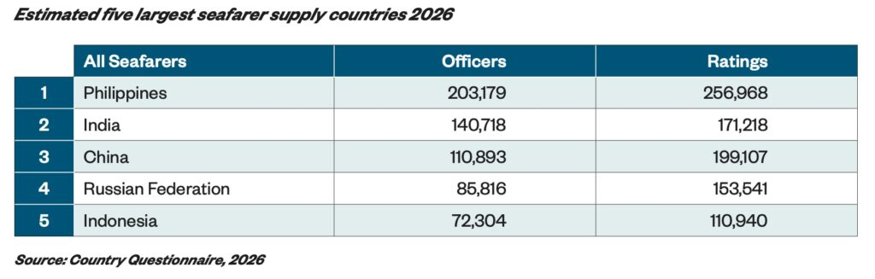
Xem tóm tắt tổng quan Báo cáo của ICS tại: https://www.ics-shipping.org/wp-content/uploads/2026/06/Seafarer-Workforce-Report-2026-Executive-Summary.pdf
-------------------------------------------------------

